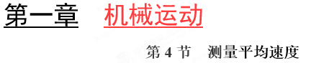

本节的内容为探究物体运动速度的变化，学生第一次接触物理实验探究，并通过实验，进一步加深对速度概念的理解及应用。通过探究过程，学会通过实验收集信息、客观评价结果是本节考查的主要方向，通常以填空题、实验探究题的形式考查，考查知识点有长度、时间的测量及读数，速度的计算，误差的分析等，难度一般不大。
一、怎样测量速度
实验原理：。
实验测量器材：刻度尺、机械停表。
我们只需用刻度尺测出物体运动的路程，用停表测出运动的时间即可算出物体运动的平均速度。如果要探究一段路程中速度的变化，只需将经历的路程分为若干段，再分别测出每段的平均速度，即可大致测量出整个过程中速度的变化。
二、探究小车沿斜面下滑时速度的变化
1．实验原理：。
2．实验器材：停表、刻度尺、斜面、小车、金属片。
3．实验过程：
a．使斜面保持很小的坡度，把小车放在斜面顶端，金属片放在斜面底端，测出小车将通过的路程s₁和从斜面顶端滑下到撞击金属片的时间t₁；
b．将金属片移至s₁的中点，测出小车从斜面顶端滑过斜面上半段路程S₂和所用的时间t₂，根据数据算出小车从中点滑过斜面下半段路程的s₃，以及用的时间t₃；
c．根据记录数据算出两段的平均速度，分析数据得出结论。
三、实验分析
1．注意事项
测s：以看到小车的前缘撞击金属片为准。
测时间t：（1）记时开始与小车释放应该是同时的；（2）斜面的倾斜度应该小些，使小车运动的速度更小，这样小车运动时间更长，误差更小。
2．误差分析
误差可能产生的原因：s分得不等、计时不准、测量估读。

重难点01 平均速度的理解

一辆雪橇沿山坡滑下，第1 s内通过3 m，第2 s内通过6 m，第3 s内通过9 m…，则有
A．雪橇做匀速直线运动，速度是3 m/s
B．雪橇做变速直线运动，但每秒内的平均速度都是3 m/s
C．雪橇前2 s的平均速度是4.5 m/s
D．雪橇的平均速度是4.5 m/s
【参考答案】C
【详细解析】由题意可知，雪橇每秒内通过的距离不相等，故物体做变速运动，故A错误；第一秒内
【名师点睛】本题考查速度公式的应用，应注意跟据物体的速度公式判断物体的运动，每秒内雪橇通过的路程都不同，找出每段对应的路程和时间，根据速度公式即可求出平均速度。在某些题目中要注意所用时间描述上的区别，如“前3 s”、“第3 s”、“3 s末”、“3 s中”等。 学科%网

1．在测量平均速度的实验中，某同学用刻度尺测量小车通过的路程（如图甲所示），用停表测量小车通过该段路程所用时间（如图乙所示），则小车通过的路程为_____________cm，所用时间为____________，该段路程中小车运动的平均速度为_____________m/s。
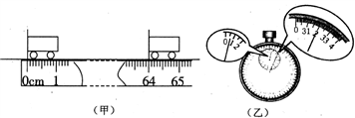
【答案】64.00 32 s 0.02
【解析】观察图甲和图乙可知，小车通过斜面全程的路程为64.00 cm；小车运动到的时间为32 s；小车平均速度v=s/t=0.64 m/32 s=0.02 m/s。
2．如下图为一小球从A点沿直线运动到F点的频闪照片，若频闪照相机每隔0.2S 闪拍一次，分析照片可知：小球从A点到F点作的是___________运动（选填“匀速直线”或“变速直线”）。小球从B点到F点运动的路程是_________cm，平均速度是_________m/s 。
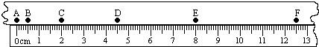
【答案】变速直线 12.5 0.15
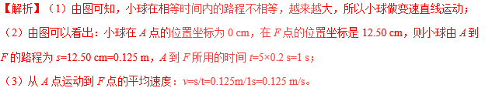
重难点02 探究速度的变化
小明在“测小车的平均速度”的实验中，设计了如图所示的实验装置：小车从带刻度（分度值为1 cm）的斜面顶端由静止下滑，图中的圆圈是小车到达A、B、C三处时电子表的显示（数字分别表示“小时：分：秒”）
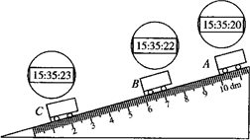
（1）该实验目的是练习用__________和___________测平均速度。
（2）该实验是根据公式______进行速度计算的。
（3）实验中为了方便计时，应使斜面的坡度较____（填“大”或“小”）。
（4）请根据图中信息回答：s_{AB=}_____cm，t_{BC}=____s，v_{AB}=____m/s，v_{BC=}____ m/s。
【参考答案】（1）刻度尺 秒表 （2）v= s/t （3）小 （4）4 1 0.2 0.5
【详细解析】（1）该实验目的是练习用刻度尺和秒表测平均速度；
（2）该实验是根据公式v=s/t测小车平均速度；
（3）斜面坡度越大，小车沿斜面向下加速运动越快，过某点的时间会越短，计时会越困难，所以为使计时方便，斜面坡度应较小； 学￥科网
（4）由题图知，小车通过AB的路程为s_{AB} =4 dm=0.4 m；小车通过BC段的时间t_{CB}=15：35：23–15：35：22=1 s，小车在AB段的平均速度为v_{AB} =s_{AB}/t_{AB}=0.4 m/2 s=0.2 m/s；由题图知：BC段的距离是s_{BC} =5.0 dm=0.5 m，所用时间为t_{BC} =1 s，所以小车在BC段的平均速度为v_{BC} =0.5 m/1 s=0.5m/s。
1．在测平均速度的实验中（如图），斜面应选择较小坡度，这样设计是为了实验中便于测量________。若停表每格为1 s，则该实验中，小车通过全程的平均速度是________ m/s。实验中，小车通过上半程的平均速度_____________（选填“大于”“小于”或“等于”）小车通过下半程的平均速度。
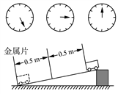
【答案】时间 0.2 小于
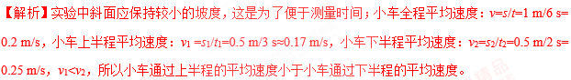
2．某物理兴趣小组利用带有刻度尺的斜面，进行“测量小车的平均速度”的实验，如图所示，图中显示的是他们测量过程中的小车在甲、乙、丙三个位置及其对应时间的情形，显示时间的格式是“时：分：秒”
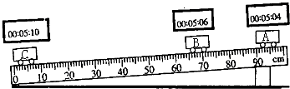
（1）要完成该探究实验，需要的器材：除了斜面、小车、小木块之外，还需用的测量工具有刻度尺和__________。
（2）请你根据图示完成下表，把正确答案填入表格相应位置的横线上？
 | 小车由A至B | 小车由B至C | 小车由A至C
路程s | 26厘米 | ______厘米 | 90厘米
时间t | ______秒 | 4秒 | 6秒
平均速度v（厘米/秒） | v_{AB}=______ | v_{BC}=______ | v_{AC}=15
（3）对上表的“各个平均速度”数据分析，得出：该小车在斜面上是做______（选填“匀速”或“变速”）直线运动。
（4）在图的实验中，要使小车在斜面上运动的平均速度变大，可采取的方法有______（写出一点即可）．
【答案】（1）秒表；（2）如下图（3）变速；（4）增大斜面的倾斜程度。
 | 小车由A至B | 小车由B至C | 小车由A至C
路程s | 26厘米 | 65厘米 | 90厘米
时间t | 2秒 | 4秒 | 6秒
平均速度v（厘米/秒） | v_{AB}=13 | v_{BC}=16.25 | v_{AC}=15
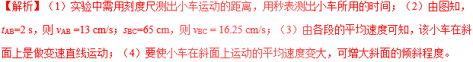

1．一次课外活动小组的同学们研究甲、乙两辆玩具车沿直线向同一方向运动的情况，实验测试中记录了相关数据。根据实验数据绘制了如图所示的路程–时间图象。由此可知，甲车全程的平均速度是_____m/s；前20 s内，甲车比乙车多运动了_____m。
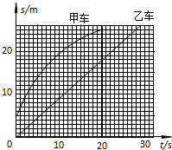
【答案】1 2
【解析】甲车全程的路程为20 m，时间为20 s，则平均速度为1 m/s；前20 s内甲车的路程为20 m，乙车的路程为18 m，甲车比乙车多运动了2 m。
2．小彤家到学校有一条500 m长的平直马路，他从学校回家，开始以1 m/s的速度匀速行走，当走了一半路程时突然下起了大雨，他马上以5 m/s的速度匀速跑回家。小彤在前一半路程行走中所用的时间是________s，他从学校到家整个过程的平均速度是_________ m/s（保留一位小数）。
【答案】250 1.7
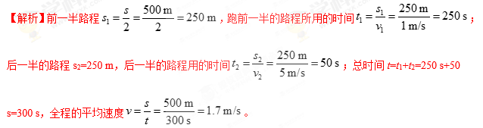
3．如图是1路和2路两辆公共汽车做直线运动时的路程随时间变化的图象。请根据图象判断，在0~4 s这段时间内，2路汽车的平均速度为________m/s。
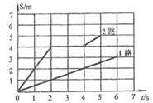
【答案】1
【解析】由图象知：2路汽车在0~4 s这段时间内，t=4 s，路程s=4 m，2路汽车的平均速度为v=s/t=4 m/4 s=1 m/s。
4．甲、乙两车同时同地同向做匀速直线运动，甲的速度大于乙的速度，它们的s–t图象是如图所示a、b、c、d四条图线中的两条，运动5秒时甲、乙间的距离小于3米，则
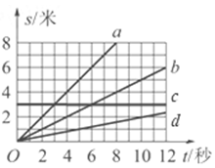
A．甲的s–t图象一定为图线a
B．乙的s–t图象一定为图线b
C．甲的s–t图象可能为图线c
D．乙的s–t图象可能为图线d
【答案】D
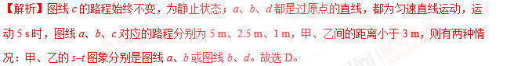
5．甲、乙两小车同时同地沿同一直线做匀速直线运动，它们的s﹣t图象分别如图所示，根据图象分析可知
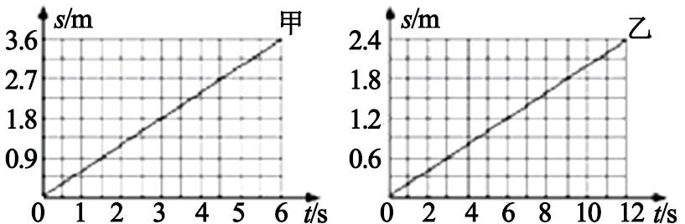
A．v_{甲}=0.6 m/s，v_{乙}=0.4 m/s
B．经过6 s两小车一定相距6.0 m
C．经过6 s两小车一定相距4.8 m
D．经过6 s两小车可能相距2.4 m
【答案】D
【解析】由图可知，经6 s时，甲通过的路程为s_{甲}=3.6 m，乙通过的路程为s_{乙}=1.2 m，则v_{甲}=3.6 m/6 s=0.6 m/s，v_{乙}=1.2 m/6 s =0.2 m/s，A错误；若两小车运动方向相同，则相距3.6 m–1.2 m=2.4 m，若两小车运动方向相反，则相距3.6 m+1.2 m=4.8 m，BC错误，D正确。
6．下表是福州至厦门D6201次列车沿途部分站点的到站、发车时刻表。请根据该表回答下列问题：
车站 | 里程/km | 到站、发车时刻
福州 | 0 | 7：10
莆田 | 105 | 7：54  7：56
泉州 | 180 | 8：10  8：12
厦门 | 280 | 8：55
（1）列车从福州到泉州的平均速度为多少？
（2）列车从福州到厦门的平均速度为多少？
【答案】（1）180 km/h （2）160 km/h
